SUCESOS DEL BIENIO DE IZQUIERDAS EN CASTILBLANCO EL 20/12/1931

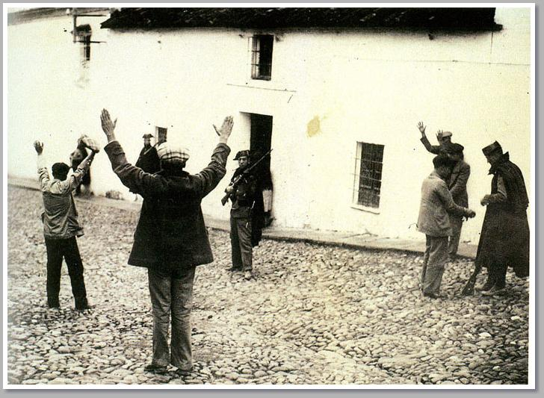
El 20 de diciembre de 1931 en la provincia de Badajoz la FNTT convocó una manifestación pacífica para pedir trabajo, pero la Guardia Civil la disolvió (aunque no hubo víctimas) alegando que no tenían derecho a hacerla (aunque era un derecho reconocido en la Constitución de 1931 que hacía pocos días que las Cortes Constituyentes de la Segunda República habían aprobado). La FNTT convocó entonces una huelga general de dos días cuyo objetivo era conseguir el traslado del jefe local de la Guardia Civil, al que acusaban de apoyar a los propietarios y caciques frente a la legislación social recién implantada.
Se convocó una nueva manifestación para el día 30 pero el alcalde no dio permiso, aunque al final se celebró sin que se produjeran incidentes. Al día siguiente, el alcalde envió a la Guardia Civil a la Casa del Pueblo, sede la FNTT, para pedir que se cancelara una nueva manifestación prevista para aquel día. Mientras estaban negociando, un grupo de mujeres insultó a los cuatro guardias civiles que estaban fuera. Pero uno de los guardias, al tratar de impedir que entraran en el local, disparó un tiro y una persona murió. A continuación, la muchedumbre se abalanzó sobre ellos con palos, piedras y cuchillos y los linchó allí mismo con ensañamiento.

